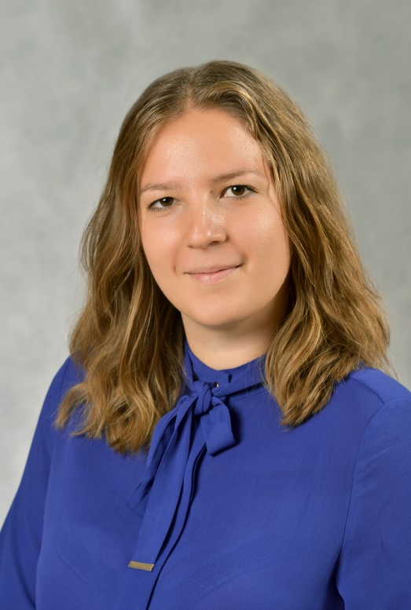
Победитель муниципального конкурса
«Педагог года-2016»
Захарова Юлия Евгеньевна, учитель информатики гимназии 16 «Интерес»
https://www.youtube.com/watch?v=_5b9mL3Af1w
1-ое место в районном конкурсе профессионального мастерства не стало случайностью, жюри оценило умение Захаровой Ю.Е. вдохновлять коллег, работающих в инновационном режиме.
Использование роботов на уроках физики, химии, математики - главный лейтмотив выступления Захаровой Ю.Е. на районном конкурсе «Педагог года-2016»
Подготовка к конкурсу – каждодневный кропотливый труд учителя. За это время многое сделано. По мнению Юлии Евгеньевны, конкурс для неё стал инструментом самооценки, самопрезентации, саморазвития.
Юлия Евгеньевна в течение конкурса многое успела: писать статьи в научные журналы, участвовать в инновационных проектах, давать интереснейшие уроки. А еще оставалось время на хобби: «Я коллекционирую фотографии роботов, созданных руками моих учеников», - говорит об увлечении Юлия Евгеньевна. Хорошо, когда увлечение является частью работы!
Методические разработки учителя:
- система работы обучающихся инженерного и физико-математического профилей по моделированию, конструированию, робототехнике, 3D-проектированию с автоматизированными системами двух- и трехмерного проектирования (Компас и AutoCAD);
- интеграция учебной и внеурочной деятельности, создание индивидуальных траекторий развития обучающихся.

